- TEMAS: El género narrativo- El Mito
Grilla de Evaluación de contenidos:
CAPACIDADES ESPECÍFICAS A EVALUAR | LS | L | VL | NL | NP | OBSERVACIONES
Leer e interpretar comprensivamente teniendo en cuenta las características del género narrativo: el mito
Identificar estructura narrativa
Reconocer núcleos narrativos y tipos de narrador

Guía N°8
¡Para estudiar!
EL GÉNERO NARRATIVO
El cuento literario
- ¿Qué es un cuento?
Es una narración literaria que tiene una trama y una superestructura narrativa no demasiada extensa, desarrollada por un autor para provocar miedo, sorpresa, risa, o para que reflexionemos. Además, los cuentos tienen por finalidad gustar y se expresan a través de una redacción cuidada. La intención es estética y la función del lenguaje, poética o literaria.
En general, relacionado con lo breve de su extensión, tienen pocos personajes y no suelen presentar grandes saltos temporales o cambios de espacio. Lo esencial es lo que ocurre - el suceso – y el interés está en cómo se resuelve esta situación que debe sorprender al lector.
- ¿Cómo se escribe un cuento?
Cuando los autores escriben toman una serie de decisiones: ¿Qué va a suceder? ¿Quién y cómo lo va a contar? ¿En qué espacio suceden los acontecimientos?
Para construir un cuento los escritores consideran varios aspectos. Algunos de ellos son:
• La voz: ¿quién narra? No es lo mismo autor que narrador.
Hay tres tipos de narradores:
- Narrador protagonista: es el personaje principal. Cuenta lo que le pasa y siente. Las marcas textuales que nos permiten reconocerlo son los verbos en primera persona y los pronombres personales (a mí, yo, me pasó,…etc.)
Ej. (Yo) Tuve que volver al aeropuerto. Había olvidado mi maleta. Sentía que moriría si la perdía, pensé en lo peor. Corrí para llegar rápido.
- Narrador testigo: solo conoce lo que ve o escucha de los personajes. Puede utilizar la primera o la tercera persona.
Ej. Él volvió al aeropuerto. Había olvidado su maleta. Corrió para llegar rápido.
- Narrador omnisciente: como su nombre lo indica, sabe qué piensan y qué sienten los personajes. Se expresa a través de la tercera persona.
Ej. Él volvió al aeropuerto. Había olvidado su maleta. Sintió que moriría si la perdía, pensó en lo peor. Corrió para llegar rápido.
• El tiempo: los cuentos no siempre tienen la misma relación temporal entre el texto escrito (relato) y la historia que se cuenta. En general, hay saltos temporales.
• El espacio: puede ser literal o metafórico (el cielo, el infierno) y a veces parece un personaje más. En algunos el espacio y sus características constituyen el ambiente del cuento. A veces, las oposiciones entre espacios abiertos (campos, cementerios, etc.) y cerrados (sótanos o aulas) también aportan un matiz de sentido: la libertad o el encierro, por ejemplo.

 Superestructura narrativa
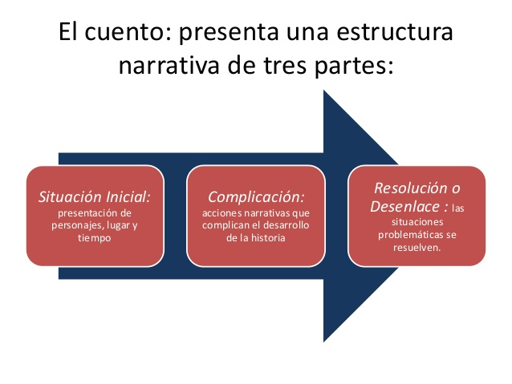
En toda narración podemos identificar una estructura u organización más o menos constante de los hechos o sucesos que van ocurriendo. Las tres partes que construyen una historia son:

¡Atención!: la resolución de la complicación no significa que siempre se solucione favorablemente.

El Mito
Es hora de adentrarnos en el mundo de la literatura.
Alrededor de todo el mundo surgieron, desde tiempos inmemorables, tantas explicaciones míticas como culturas inexistentes, con la finalidad de atender a dudas de índole existencial y práctica. Los mitos pasaron a ser leídos y disfrutados como expresiones literarias de gran potencial alegórico y cultural.

“El Mito, una puerta de entrada a la condición humana”

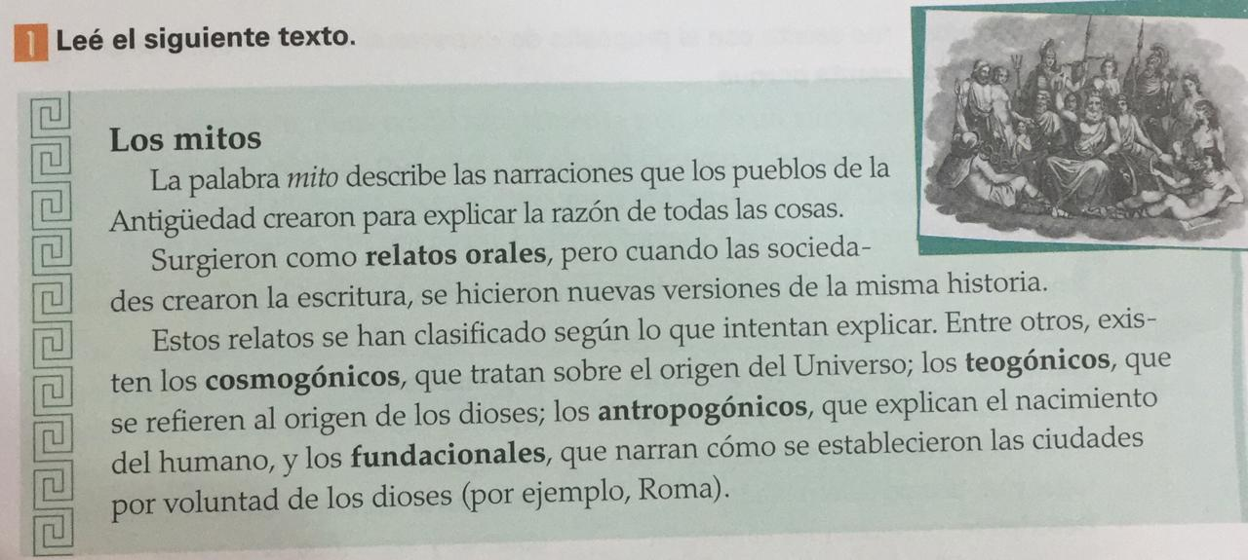
Los héroes de todos los tiempos…

Los pueblos de todos los tiempos han imaginado seres ideales, que reúnen las virtudes valoradas por la cultura que los creó, o seres con poderes sobrenaturales, capaces de cambiar el orden del mundo. Son los héroes que animan los mitos, esos relatos sobre los orígenes, sobre en “antes de todos los antes, y en lugares perdidos”, donde conviven dioses y hombres.
Los mitos explican diversos hechos vinculados con la vida de los seres humanos y con fenómenos de la naturaleza. Por ejemplo, el origen de la humanidad, la muerte, la existencia del Sol o la luna….Por esta razón, forman parte de la identidad de los pueblos que los crearon y, a menudo, establecen rígidas normas de comportamiento que no solo se confunden con las religiones, sino que también determinan maneras de entender el mundo y de permanecer en él.

Dioses, semidioses, titanes…

En la mitología clásica, conviven personajes de diferente naturaleza.
En el Olimpo habitan los dioses, como Zeus, Hera, Atenea, entre otros.
Hay semidioses, como Heracles y Aquiles, que son hijos de una divinidad y un ser humano. También existen Titanes, como Prometeo, centauros (seres con cabeza y torso de humano, pero cuerpo de caballo), sirenas y muchos otros seres fantásticos. Por supuesto, también los simples humanos o mortales.
Cada uno de ellos posee rasgos que lo hacen único y diferente de los demás.

Mitología
Se llama mitología al conjunto de mitos relativos a cada pueblo. Los relatos de la mitología griega y romana se transmitieron primero oralmente y luego fueron escritos y reelaborados por distintos autores de la antigüedad. Por ejemplo, Platón (Atenas, 427 a. de C.).

Personajes heroicos
El héroe de los mitos y de otros relatos heroicos posee habilidades sobrehumanas que le permiten llevar a cabo hazañas que lo hacen famoso. En la mitología clásica o grecorromana, el héroe, generalmente, era hijo de un ser divino y de un humano, por eso compartía atributos de ambos, que lo convertían en un ser especial, superior a un hombre común, pero no tanto como un dios.

Personajes protagonistas y antagonistas
El personaje principal de una narración se denomina protagonista. Esta palabra se formó a partir de la palabra griega agon, que significa “lucha, combate”. El héroe, entonces, en tanto protagonista, es el personaje que “lucha” y actúa produciendo cambios importantes en una situación.
En todo mito, además, otro personaje tan importante como el héroe: su mayor enemigo, el antagonista, que ocupa el lugar del personaje malo o del “villano” de los relatos contemporáneos. Por ejemplo, en el conjunto de relatos acerca de Heracles, la esposa de Zeus, Hera, cumple la función de antagonista.
Los relatos míticos terminan con la glorificación del héroe, es decir, con el momento en que se recibe un premio merecido cuando ya nadie puede oponerse a su grandeza. Por ejemplo, Heracles, luego de su muerte, es conducido al Olimpo y es inmortalizado.

¡Ahora, a trabajar…!
Actividades:
- Escuchen los siguientes relatos míticos:
- “Prometeo, el titán amigo de los seres humanos”
https://www.youtube.com/watch?v=p95xUW9poZY&t=125s
- “La descomunal fuerza de Heracles” https://www.youtube.com/watch?v=_wXfMpmffB8
- Ten en cuenta los textos y Realiza las siguientes actividades:
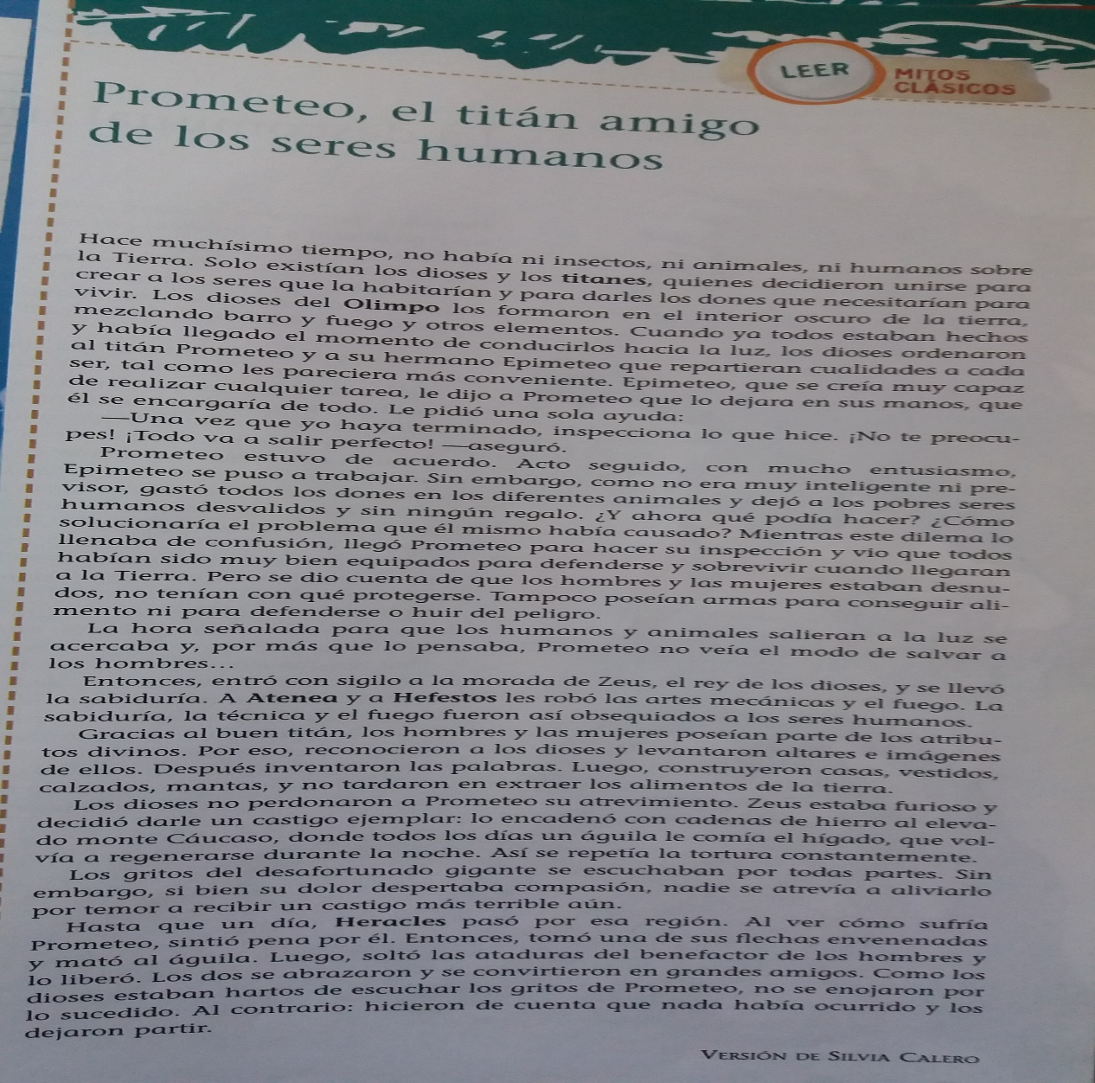

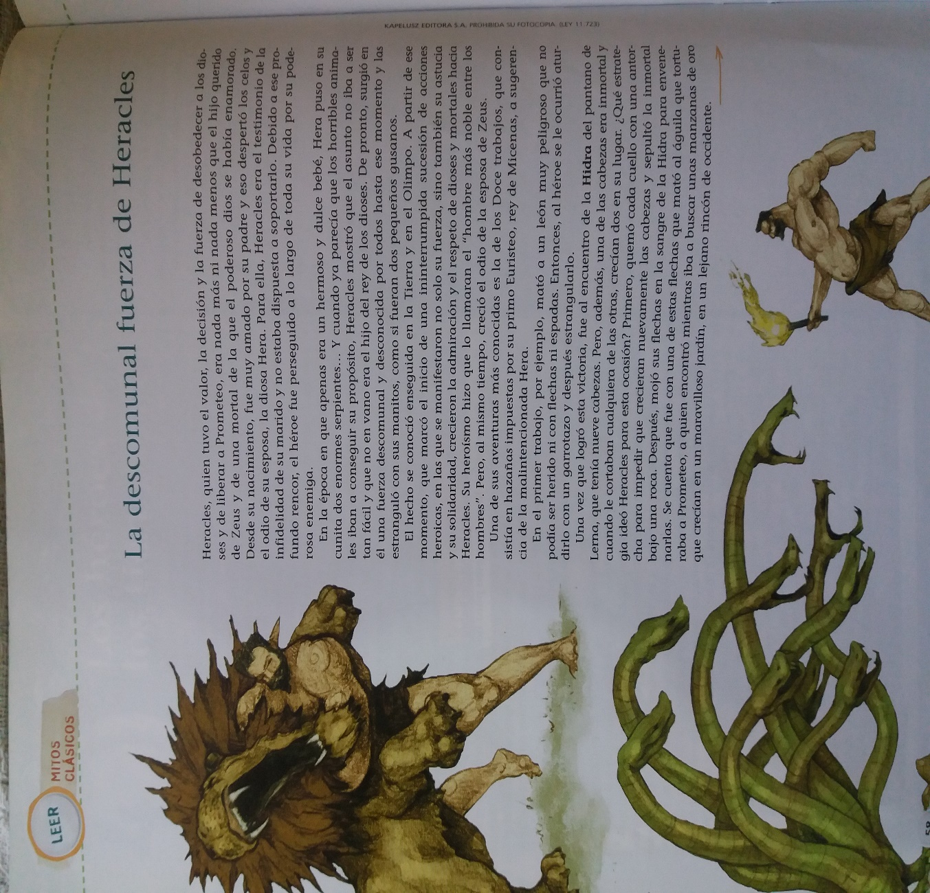

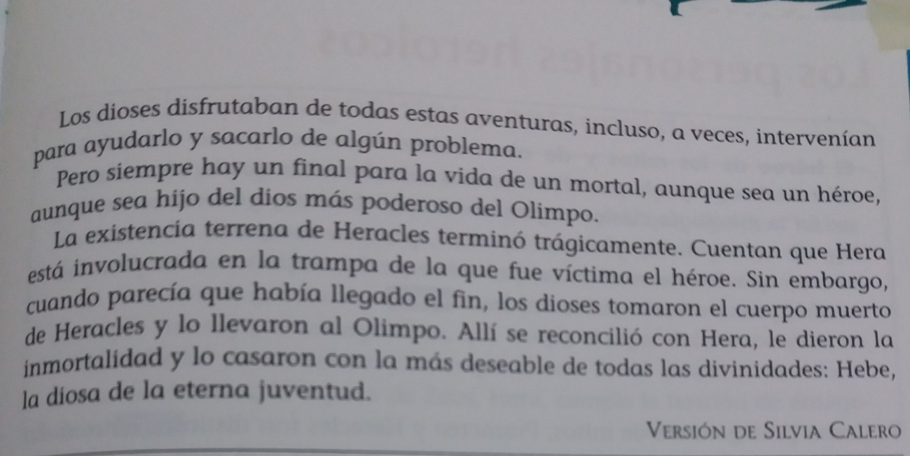
- Como protagonistas de mitos, Prometeo y Heracles son distintos entre sí. En principio, pertenecen a distintas razas: uno es un Titán y el otro, un semidiós. Elija, de la siguiente lista, cinco adjetivos que caractericen a cada héroe y completen las columnas.

Fuerte – inmortal- astuto- engañador – sincero – protector – solidario – sufriente – generoso – enorme – ingenioso – doliente – mortal – sabio – inteligente – práctico – querido – odiado – trasgresor – rebelde – ladrón

Prometeo Heracles
Inmortal Mortal

……………………………. …………………………………..
…………………………… …………………………………..
…………………………… ………………………………….
…………………………… …………………………………
……………………………. ………………………………..

- Unan los nombres de los personajes protagonistas de los mitos con los de sus adversarios o enemigos (antagonistas)
Prometeo Hera
Heracles Zeus

- Numeren las siguientes acciones realizadas por Prometeo, según suceden en el mito.
………..Fue castigado por Zeus
……….Entró en el Olimpo
……….Les dio a los humanos lo que había robado.
……….vio que los humanos estaban desprotegidos.
……….Controló el reparto de los dones.
……….robó la sabiduría, la técnica y el fuego.

- Subraya la opción correcta:
Hera odiaba a Heracles porque:
- Era el hijo preferido de Zeus
- Era el hijo de Zeus y una mortal
- Sabía que el héroe sería amado por los hombres.

- Tacha lo que no corresponda:

Para ser un héroe se debe tener…
Esposa – amigos – oponentes o enemigos – parientes.

El héroe se caracteriza por su…
Valor – timidez – arrogancia – prepotencia – humor

También tiene…
Poderes especiales – riqueza – amabilidad – belleza

Debe pasar por…
Peligros – exámenes – acechanzas – difíciles pruebas

Actúa para…
Alcanzar la fama – hacer el bien – tener dinero – vencer a antagonista.

- Lea las dos funciones del mito e identifique a cuál pertenece cada uno de los relatos trabajados. Justifique su elección.

Mito
Desde la más remota antigüedad, el ser humano intentó explicar los hechos que no comprendía y, de esa manera, calmar los miedos que le producían.  Asimismo, intentaba dar una explicación al origen de la vida del hombre y del universo y de las relaciones entre el hombre y lo divino. | Narran aventuras maravillosas del héroe que los libera de calamidades y monstruos. Este personaje clave, fuera de lo común, posee cualidades extraordinarias.  Su triunfo es, psicológicamente, el triunfo de toda una comunidad y de cada miembro identificado con él. Se exaltan sus virtudes y se niegan sus defectos.  Cuando el héroe mítico siente el llamado a la aventura, inicia un viaje que lo aleja de su ámbito cotidiano (separación) y se enfrenta con fuerzas sobrenaturales que lo someten a una serie de pruebas (iniciación). Para poder sortearlas, el héroe cuenta con objetos mágicos proporcionados por dioses o semidioses. Obtenido el triunfo, regresa (retorno) munido de sus logros ayuda a su comunidad. El viaje del héroe simboliza el descubrimiento de sí mismo, saber quién es. Esto lo constituye en ejemplo a imitar y le proporciona el respeto de los suyos.
Mito:……………………………………….  Intenta explicar el origen de:………………  …………………………………………………. | Mito:………………………………………………  Sus aventuras consisten en:…………………  ……………………………………………………..

